23.09.2020
Temat: Konfiguracja i dostosowanie systemy operacyjnego Windows 10 do potrzeb użytkownika.

ćwiczenie nr.13÷16
1.Ustawienia systemu:
- ekran

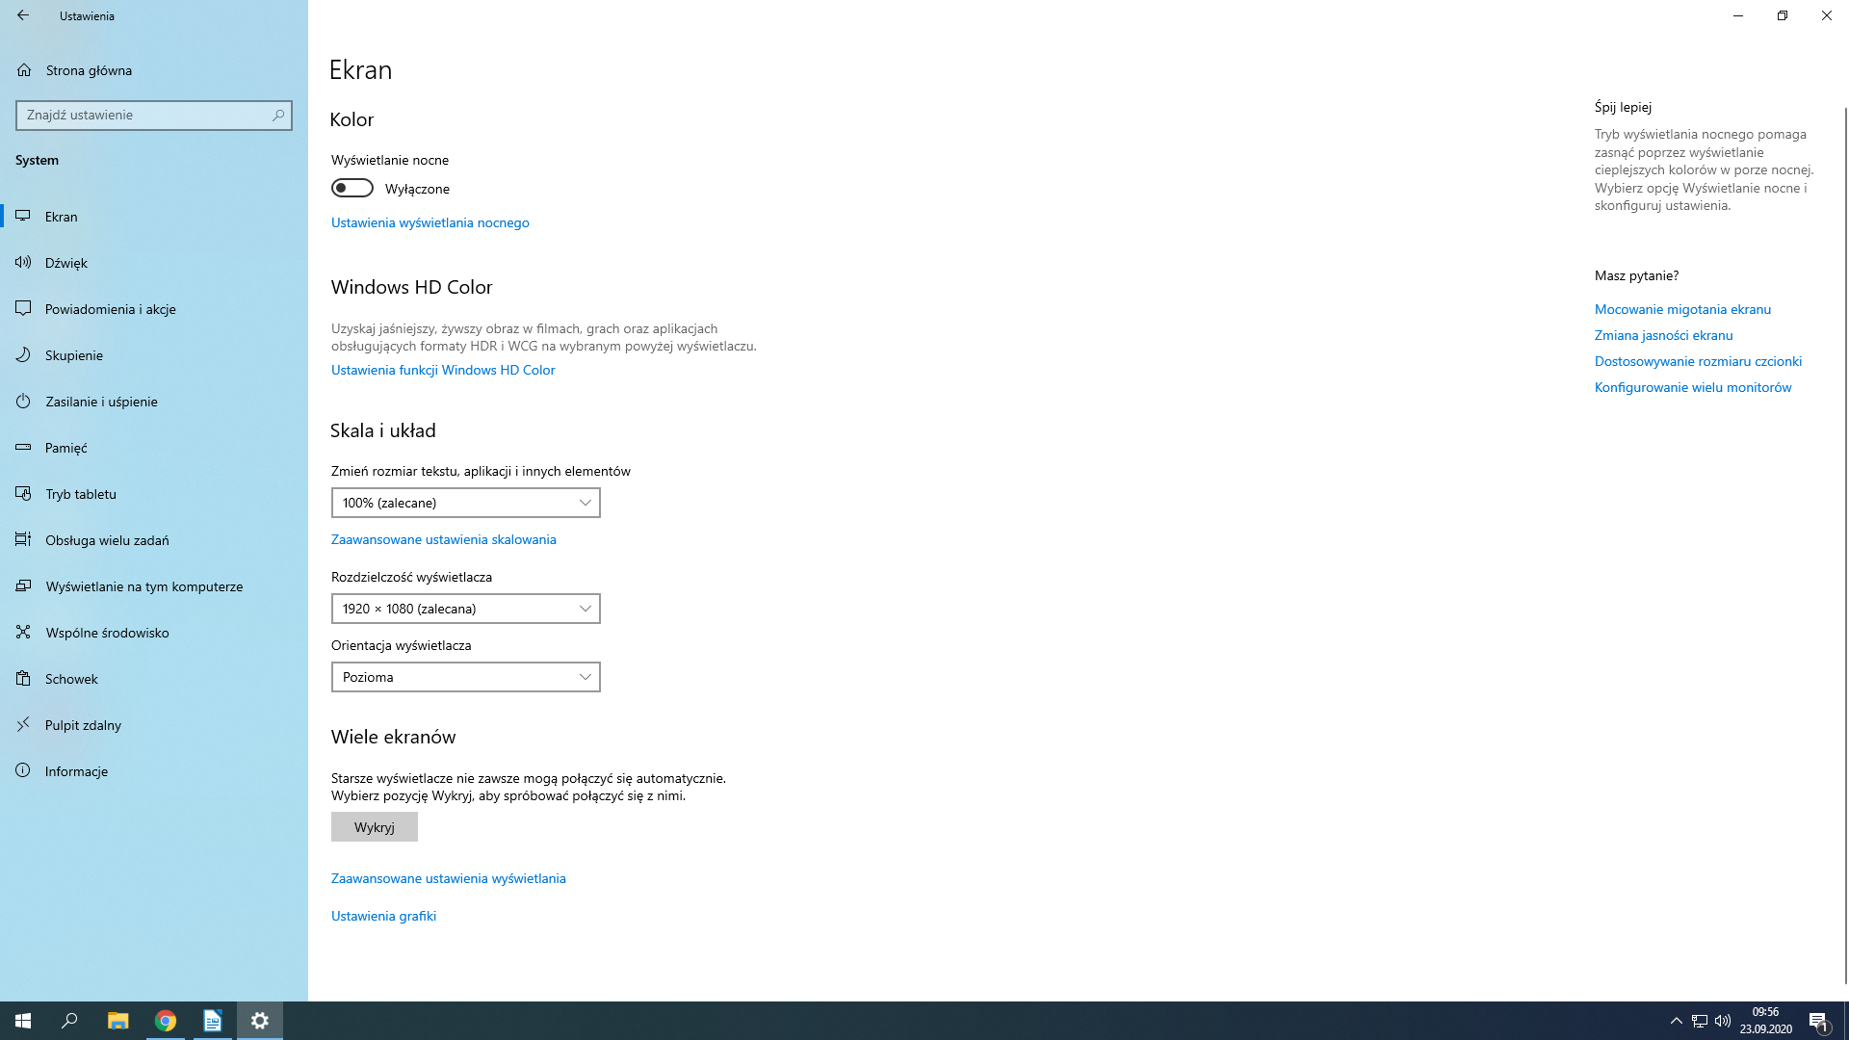
W ustawieniach ekranu pierwsza ukuje się opcja włączenia trybu nocnego. Gdy go włączymy obraz ukazuje cieplejsze kolory i według opisu to pozwala łatwiej zasnąć po używaniu komputerach.
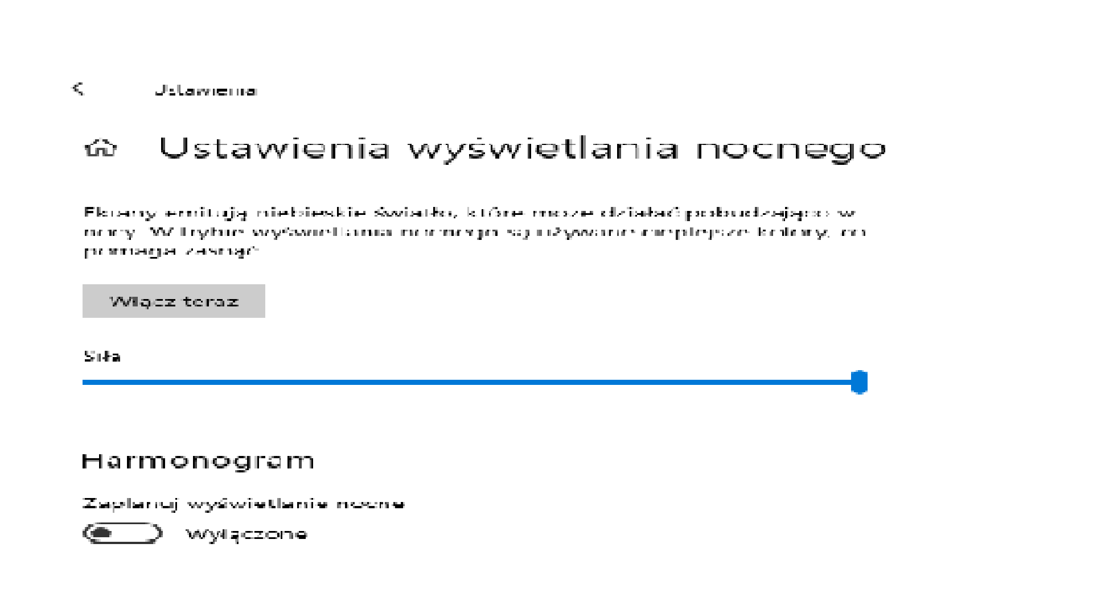
Kolejną opcją jest ustawienie Windows HD color, dzięki tej opcji możemy uzyskać obraz hdr w grach, filmach, obrazach gdy jest to możliwe.
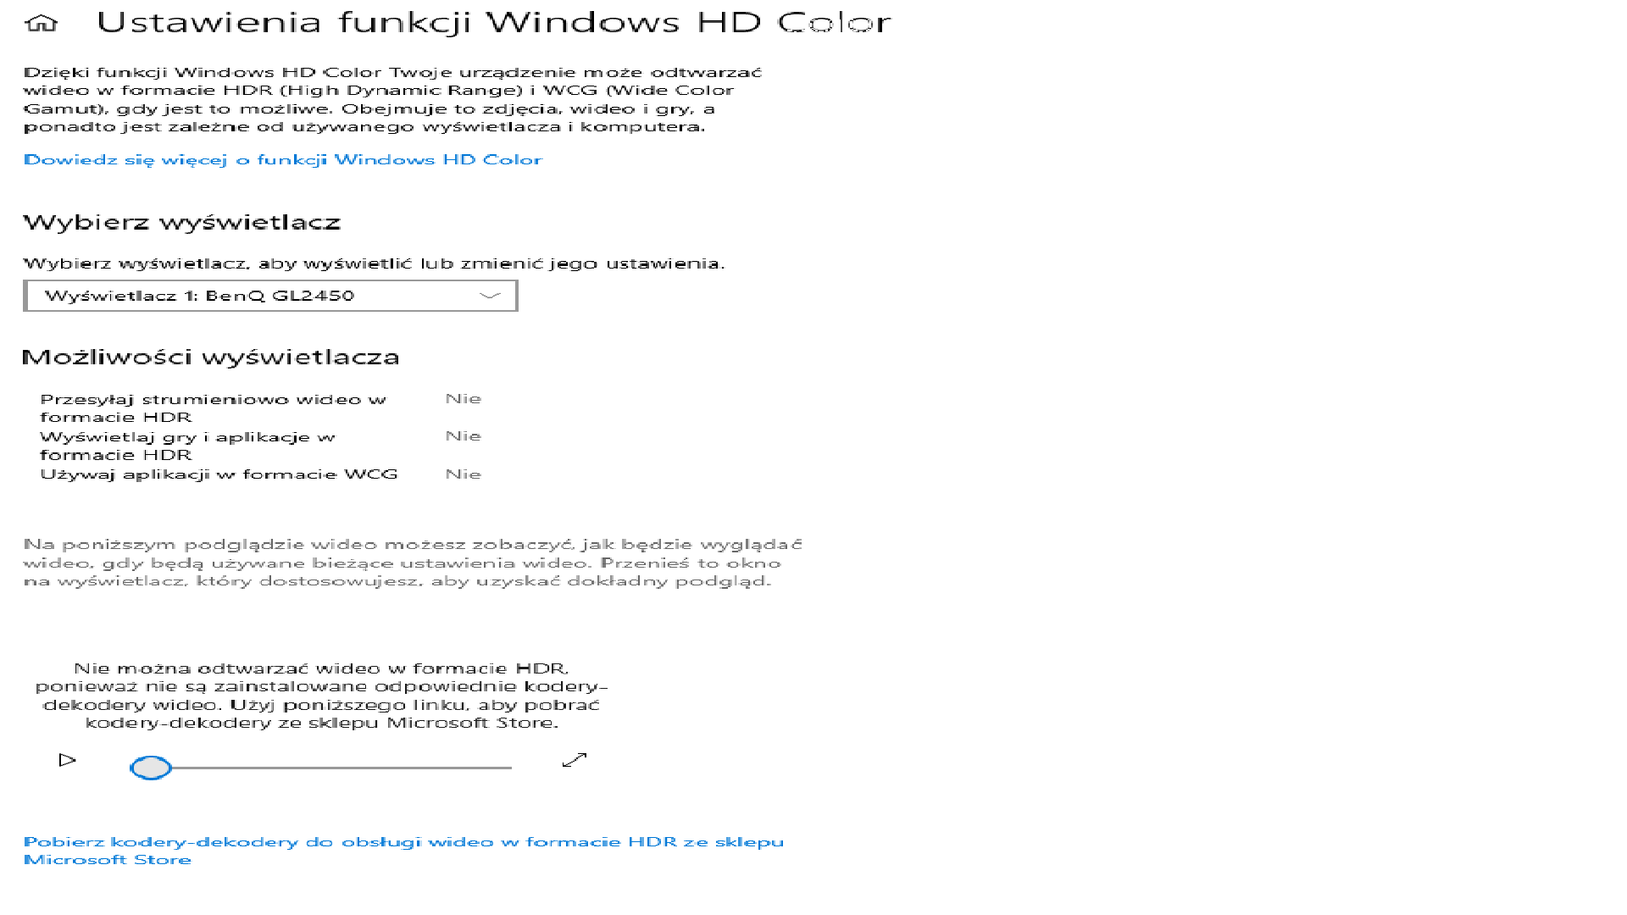
Później można zmienić rozmiar tekstu, zmienić rozdzielczość oraz zmienić orientacje wyświetlacza.
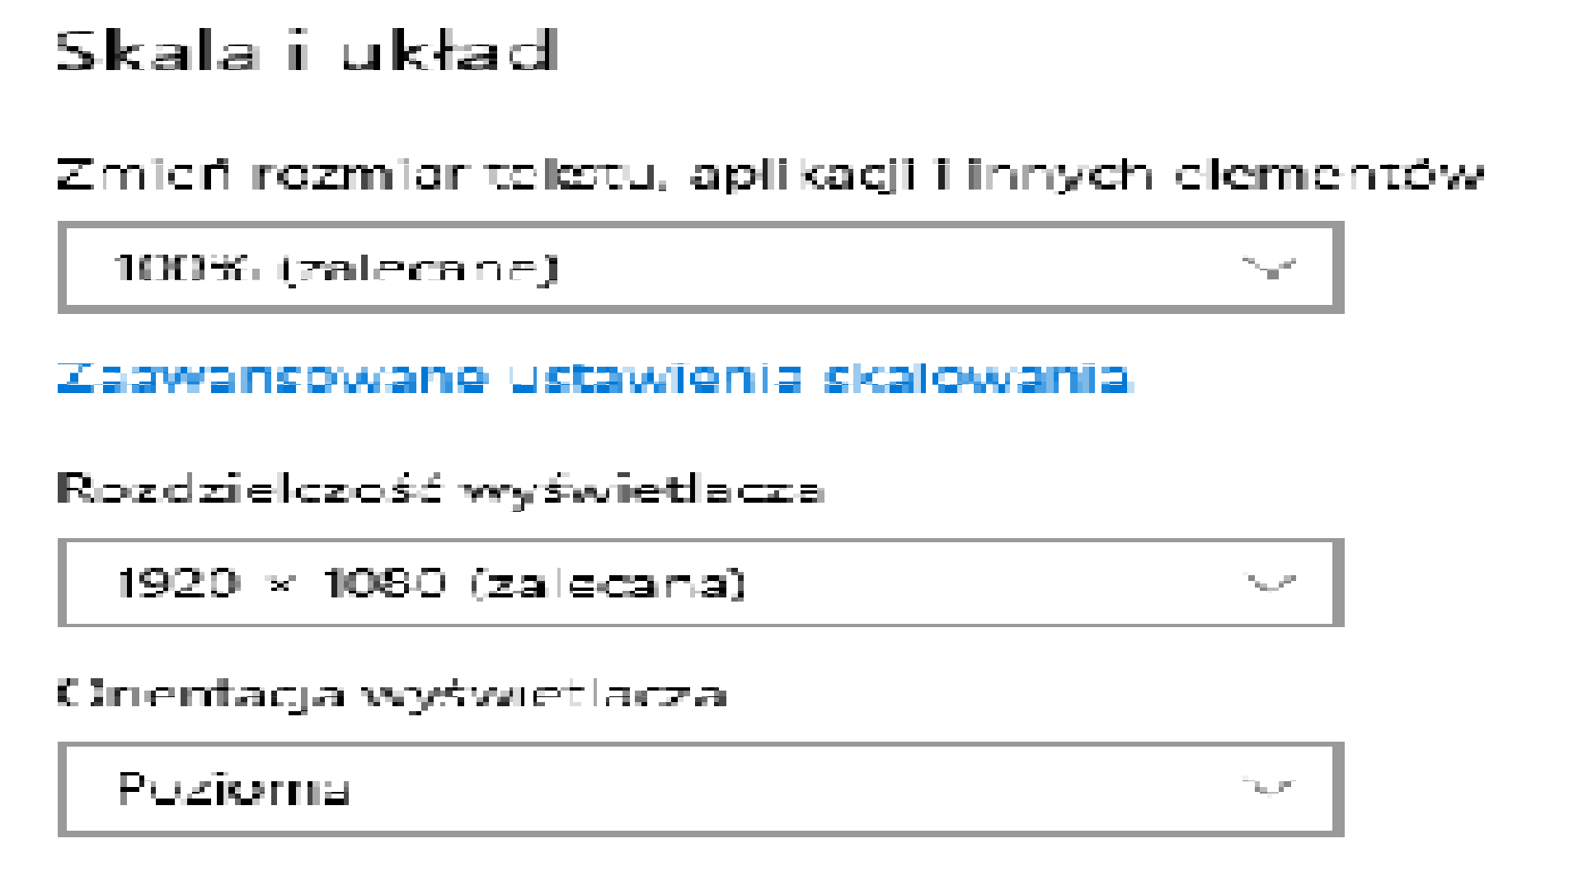

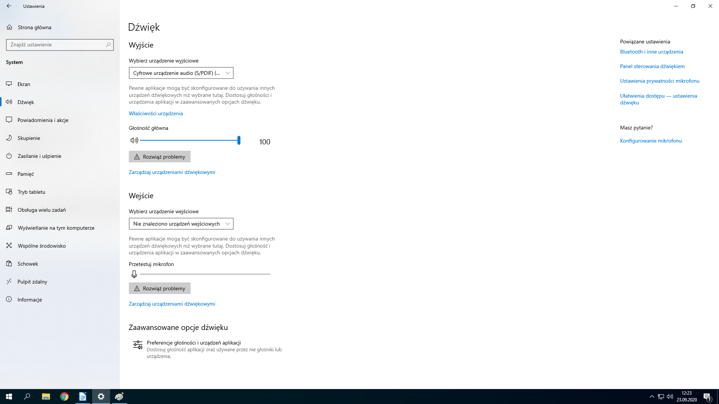
- Dźwięk - W tej opcji możemy ustawić jakie jest urządzenie wyjścia i wejścia dźwięku.
- Powiadomienia i akcje

Możemy tutaj ustawiać ustawienia powiadomień.

- Skupienie
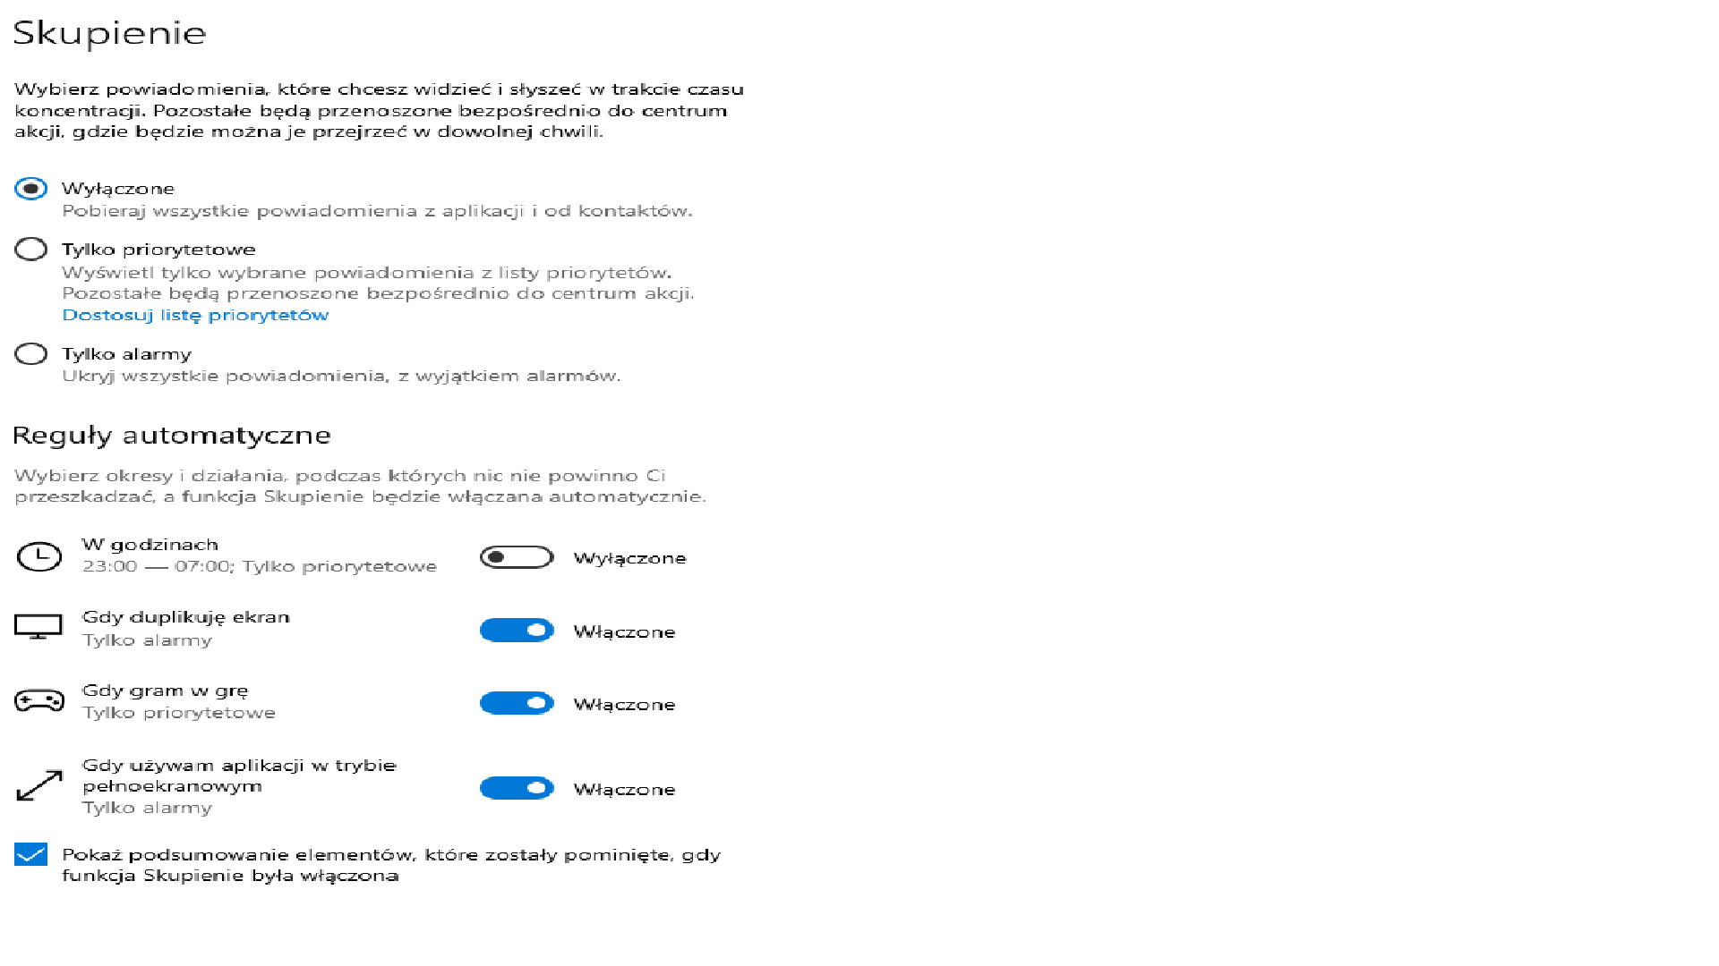
Można tutaj wybrać, jakie powiadomienia będą do ciebie dochodzić.
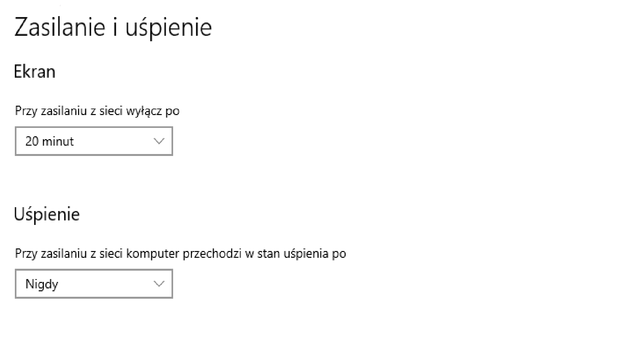
- Zasilanie i uśpienie
- Pamięć
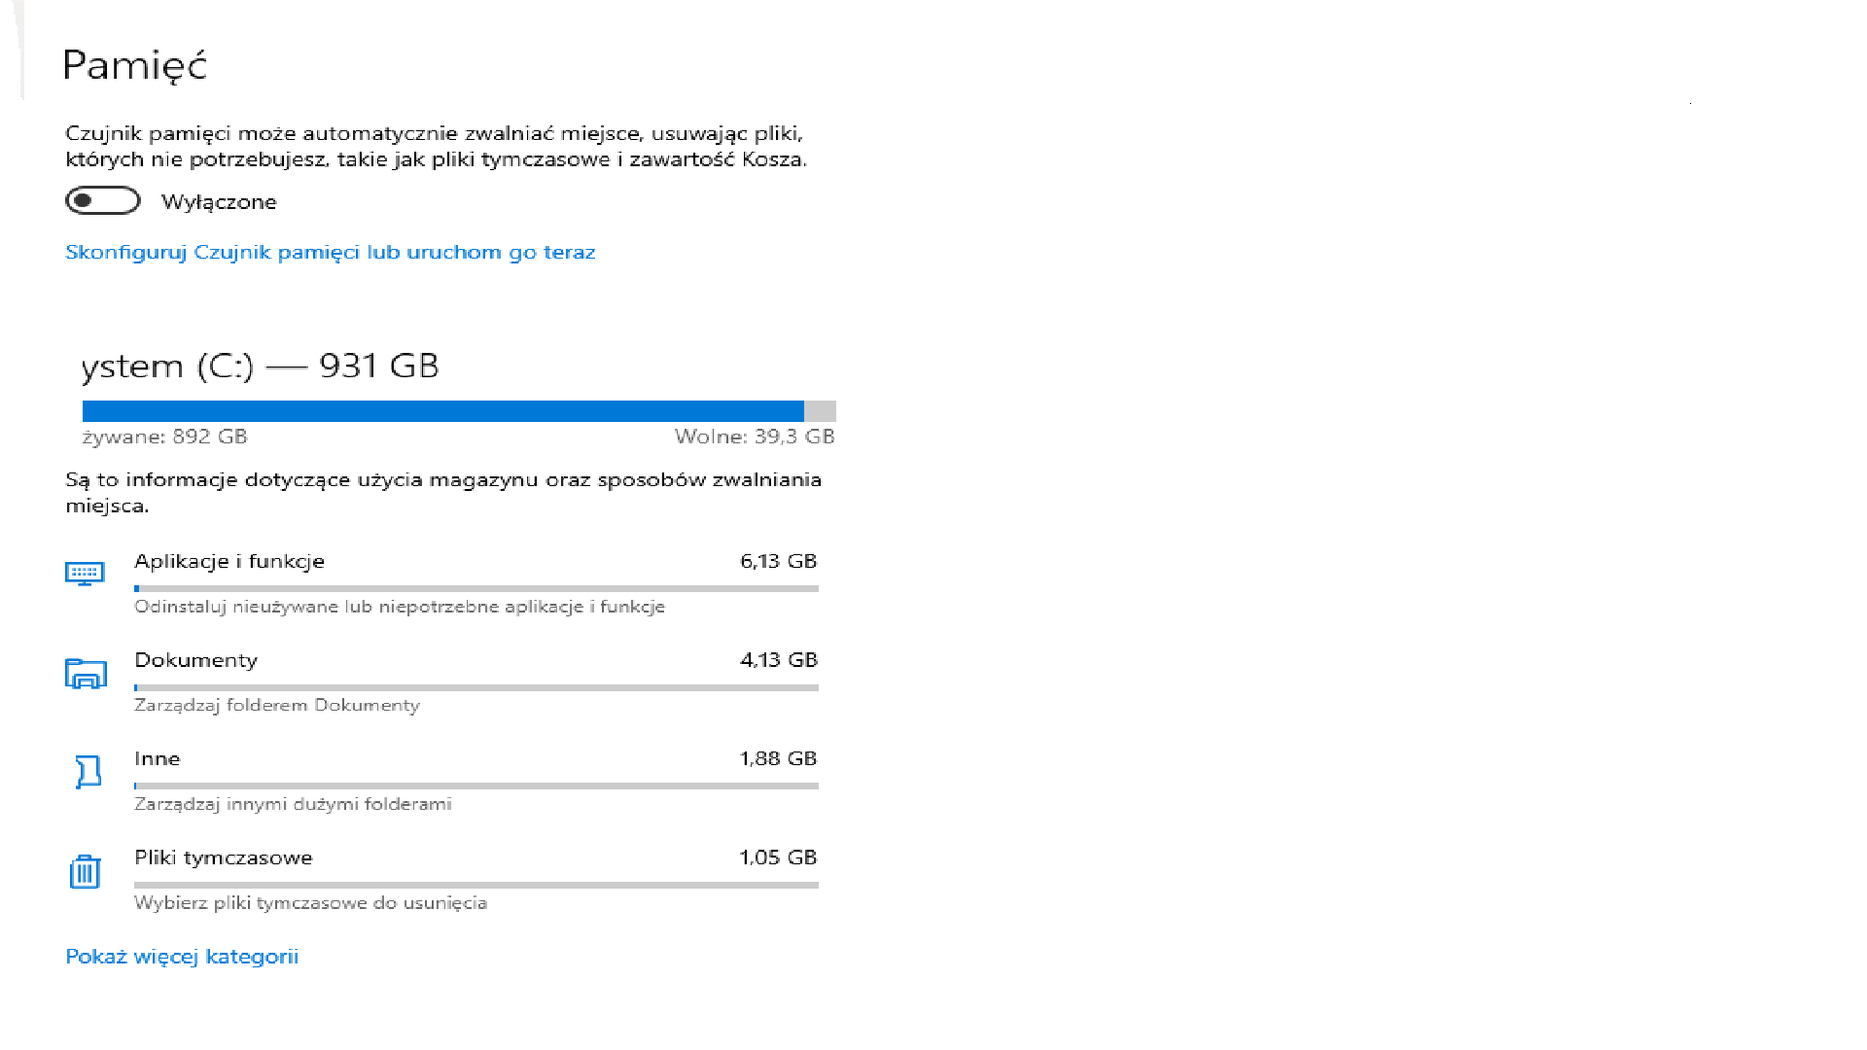
W tej opcji można zobaczyć ile jeszcze wolnego miejsca zostało na komputerze. Ile rzeczy znajduje się w danej kategorii itp.

- Tryb tabletu

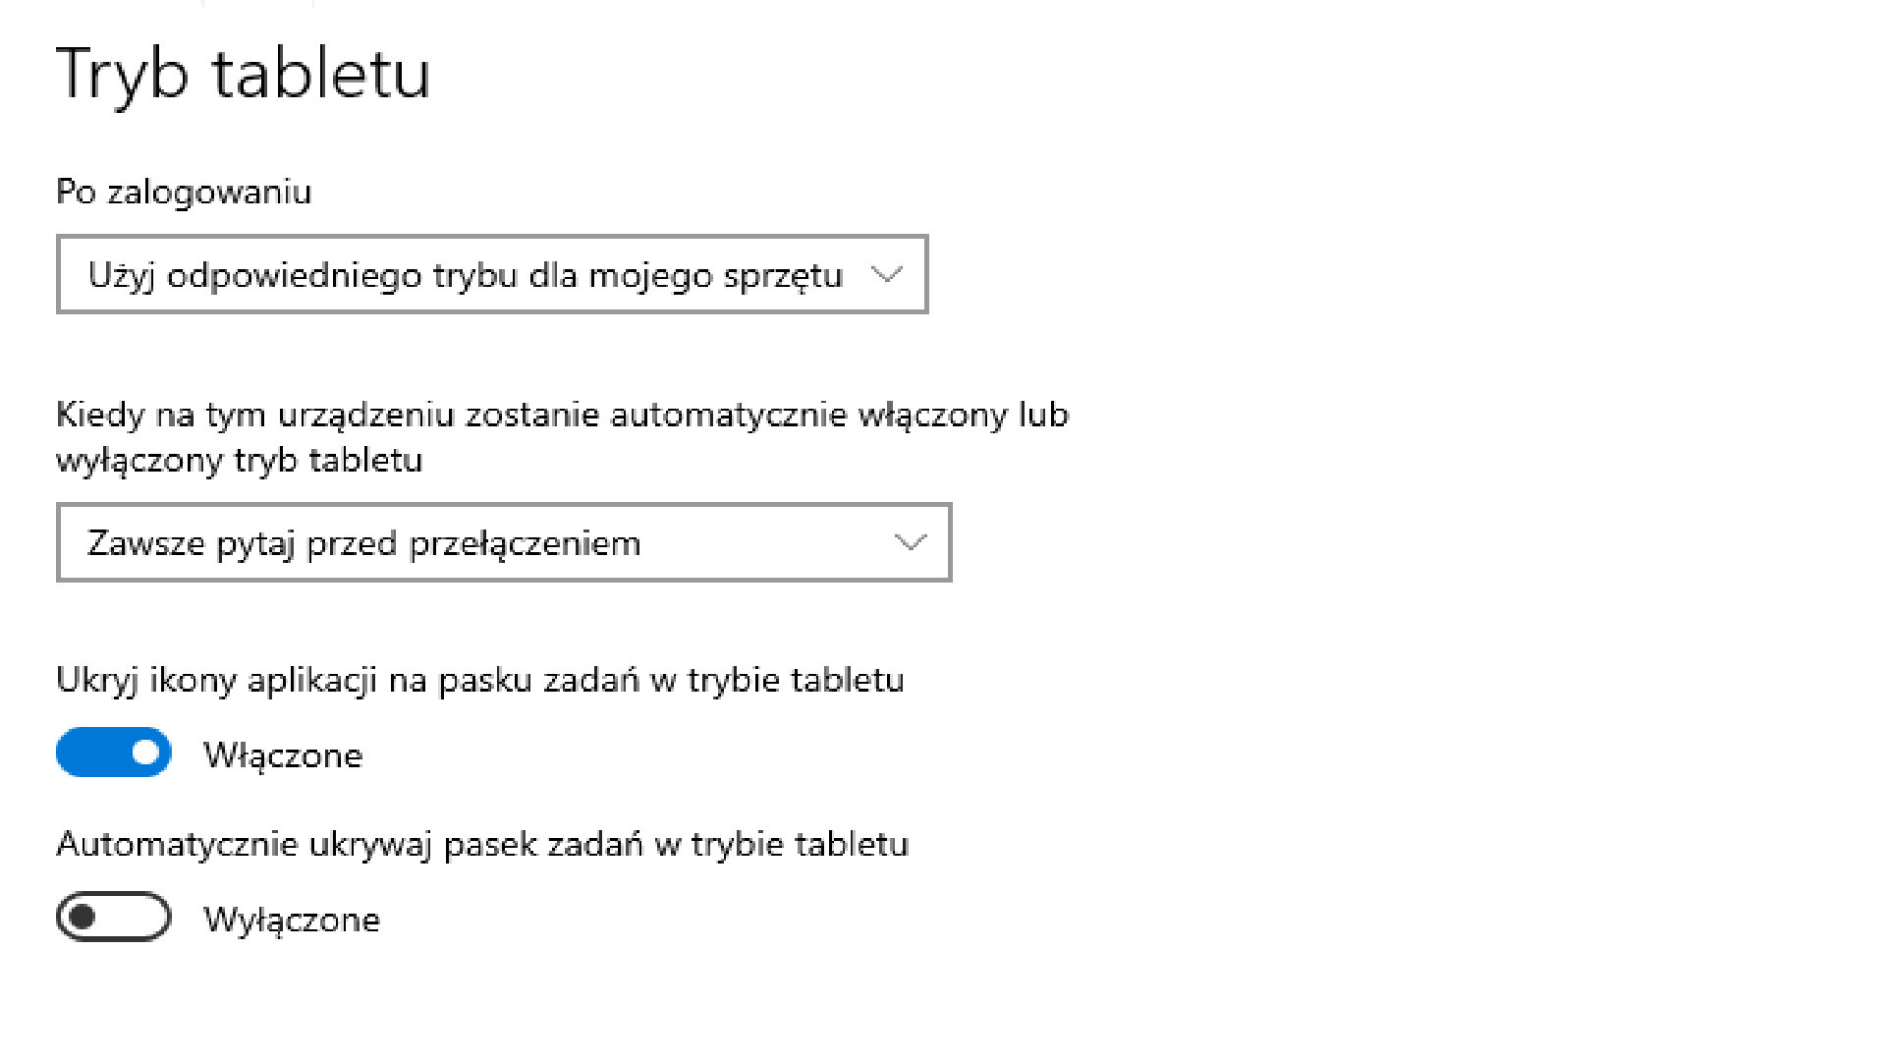

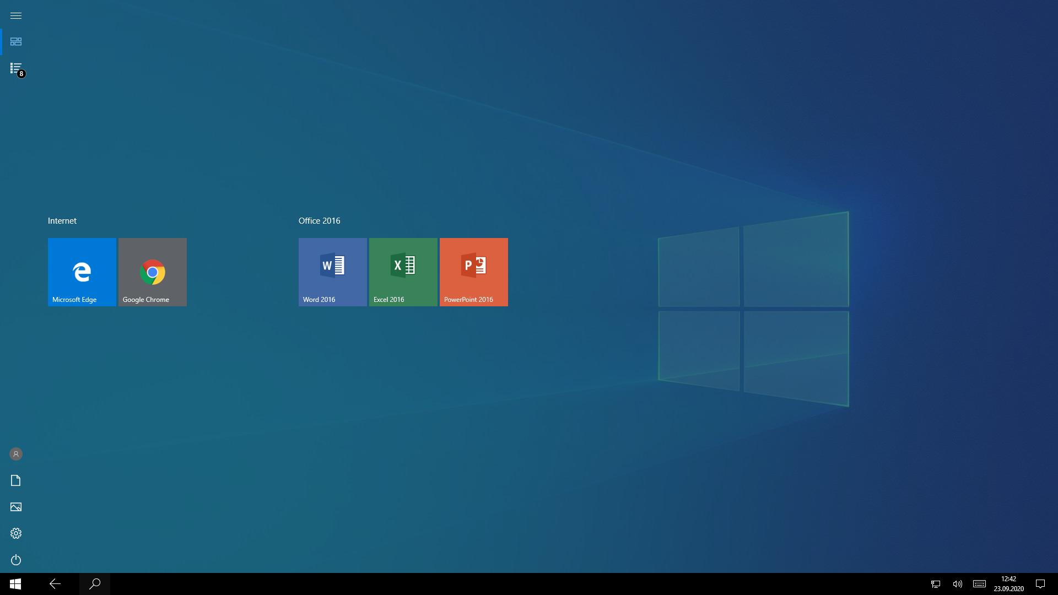
Tryb tabletu pozwala nam na łatwiejsze wyszukiwanie najważniejszych aplikacji przy konfiguracji jakie aplikacje mają być pokazane na pulpicie

- Obsługa wielu zadań
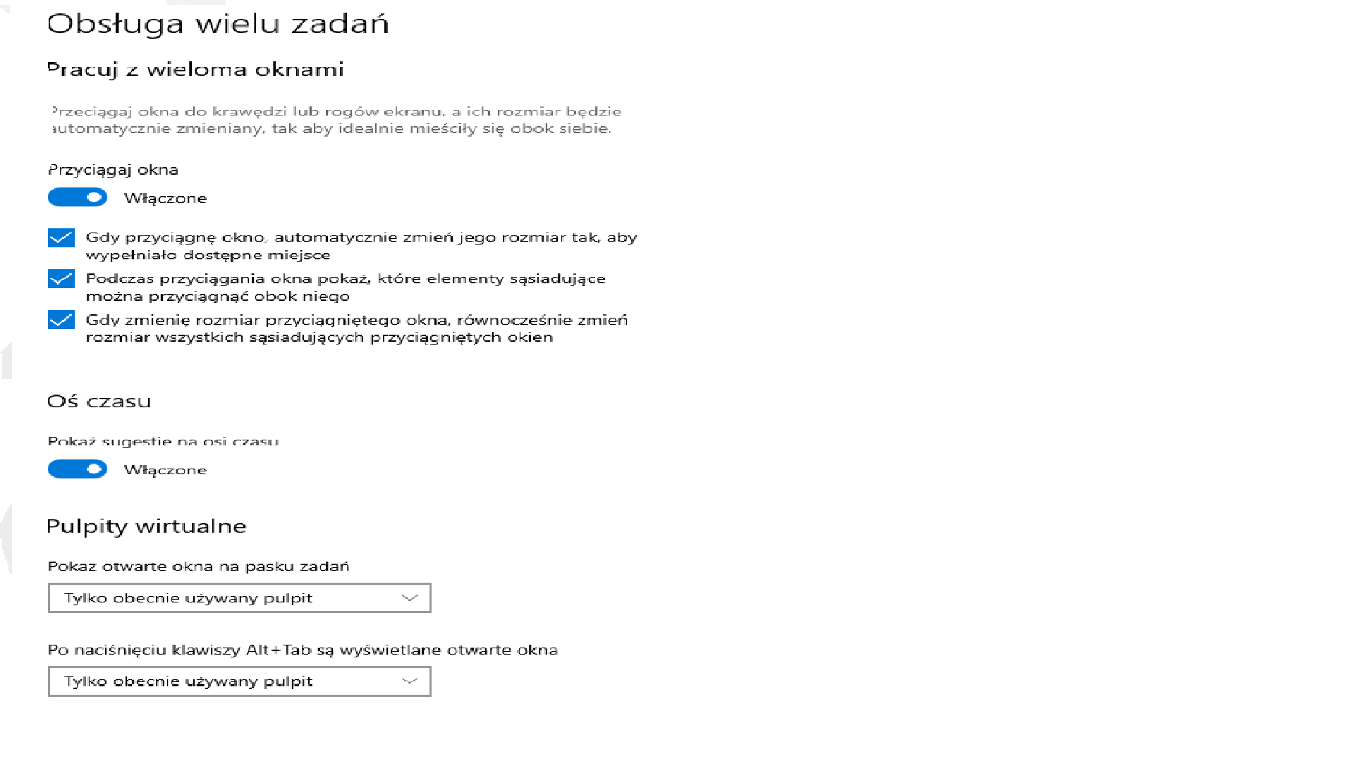
Funkcja ta pozwala nam na porządkowanie obszaru roboczego na pulpicie.

- Wyświetlanie na tym komputerze
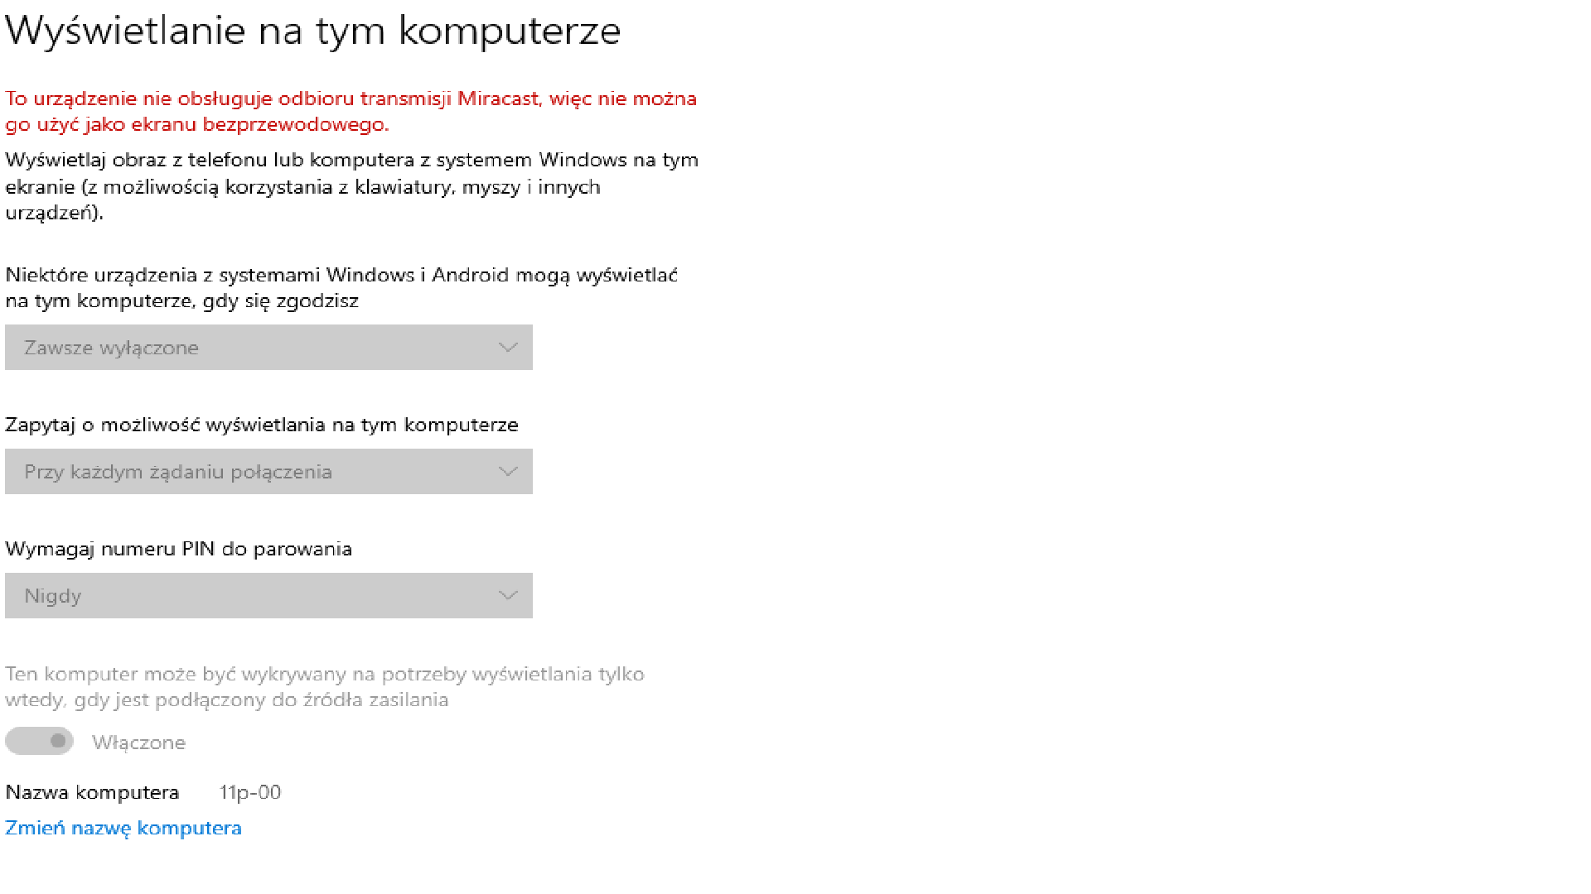
Dzięki tej funkcji możemy wyświetlić obraz z telefonu na komputer.

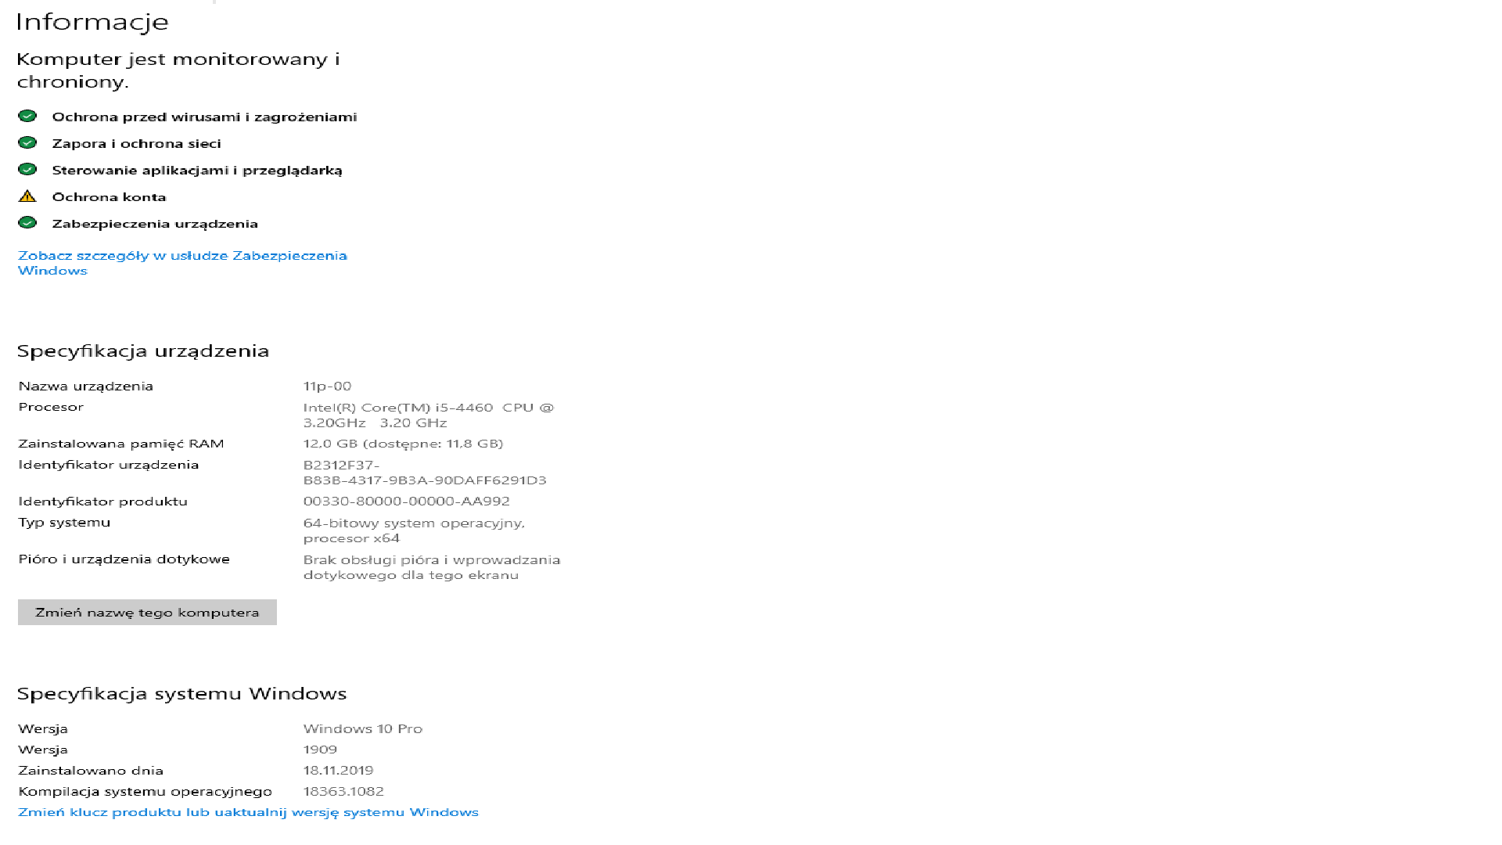
- Informacje
Możemy tutaj zauważyć specyfikacje komputera.

